◆参加申込書◆
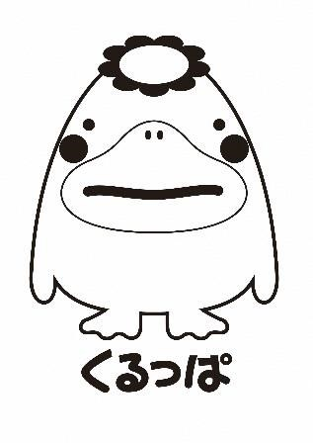
・事前予約制の個別相談会です。
・申込は、電話、FAX、又は電子メールで受付致します。
（ＦＡＸで申込の場合は、送信後、電話でご一報ください。）
電話番号 ：０３－３５５６－６９００
ＦＡＸ番号 ：０３－３５５６－６６７８
メールアドレス ：ijyu-to@city.kurume.fukuoka.jp

※ 下記のお申し込みの内容に応じ、求人情報やその他の情報を準備します。
より多くの、またはより詳しい情報を提供するため、（８）や（９）について、できる
久留米市イメージキャラクター
だけ具体的に教えていただくようお願いいたします。

・下記の（１）～（９）までをご連絡ください。
※ ご提供いただきました個人情報は、移住情報を提供する目的以外には使用いたしません。
（１）お名前（ふりがな）
（２）年齢
（３）ご住所
（４）電話番号
（５）メールアドレス
（６）希望時間 下記より番号をお選び下さい。
第１希望 （ ），第２希望（ ），第３希望（ ）
※抽選の結果を令和２年１月２４日（金）までにご連絡します。
検索
久留米で暮らそう
久留米市をもっと詳しく知りたい方は久留米市のホームページをご覧ください。
番号 | 時 間 | 番号 | 時 間 | 番号 | 時 間 | 番号 | 時間
① | １３：００～１３：２５ | ② | １３：３０～１３：５５ | ③ | １４：００～１４：２５ | ④ | １４:３０～１４：５５
⑤ | １５：００～１５：２５ | ⑥ | １５：３０～１５：５５ | ⑦ | １６:００～１６：２５ | ⑧ | １６:３０～１６：５５
（７）①久留米市に移住したいと思った理由、きっかけ。
②このイベントを何でお知りになりましたか。丸印をつけて下さい。
ふるさと回帰支援センター( ) 移住交流ガーデン( ) 久留米市のホームページ ( ) その他 ( )
（８）希望職種や仕事内容
①現在の仕事内容（例：家電メーカーの営業事務など）
②今まで経験した仕事（できるだけ詳細に）
③探したい仕事（できるだけ詳細に）
④通勤希望エリア、通勤時間、希望の時間帯など
⑤その他久留米での就職に関して知りたいこと
（９）久留米市への移住に関して知りたいこと、相談したいこと（仕事以外）

https://www.city.kurume.fukuoka.jp/1080shisei/2055teizyu/

